附件一：
市政行业工程测量及深基坑监测
比武大赛活动方案

为提高我市市政行业工程测量与深基坑监测人员技术水平，培养测量监测专业人才，激发和增强刻苦钻研、团队协作精神，营造“比、学、赶、帮、超”的良好氛围，特制定本活动方案。
一、主办单位：
杭州市市政行业协会
二、承办单位：
北京城建勘测设计研究院有限责任公司
上海勘察设计研究院（集团）有限公司浙江分公司
浙江科鉴检测校准有限公司
浙江华东测绘与工程安全技术有限公司
三、领导小组：
总 协 调： 秘书长
技术负责： 马 健 赵 勇 刘 强
成 员： 王伟业 周静增 童朝宝 刘 强 赵 勇
吴晓波 徐 荣 黄 河
另 设：
1、 裁判组及人员
测量：王伟业、童朝宝、马健、刘强、包亮、赵金金、吴坤林
监测：周静增、赵勇、吴晓波、候赟、王立
- 考试组及人员
童朝宝、马健、赵勇、王伟业、徐荣、黄河
- 联络服务组及人员
联络调度：徐荣、黄河
资料准备：黄河、方思豪
颁 奖：黄河、方思豪
四、比赛时间及地点：
1、2020年9月5日9：00-17：00 地铁8号线一工区中铁十六局集团有限公司会议室,站点位置图:
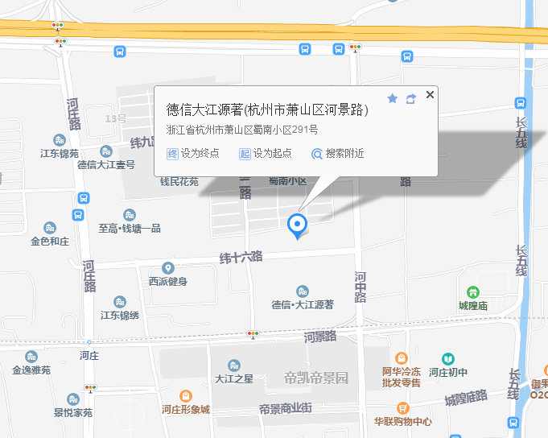
站点联系人：何同继 15287113179

参加人员：各参赛队领队、参加理论考试的的人员及监考等工作人员。
2、2020年9月6日9：00-17：00地铁8号线二工区青六路站中铁十九局集团有限公司会议室，站点位置图：
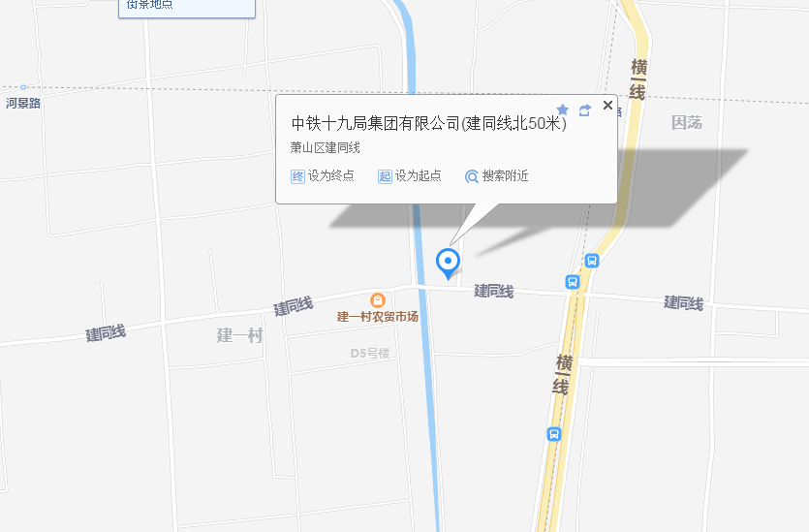
站点联系人：王晓旭 18612924757
参加人员：各参赛队领队、参加现场考试的的人员及监考等工作人员。
五、比赛要求：
1、2020年9月5日9:00在地铁8号线一工区中铁十六局集团有限公司会议室集中，开展比赛前会议及培训工作。（负责人童朝宝、黄河）
1）9:30-10:00；进行各领队负责人会议（秘书长）
2）10:00-12:00理论考试培训（马健）
3）12：00-13:00午餐（童朝宝、黄河）
4）13：00-15:00笔试（王伟业及监考人员）
5）15:00-17:00完成试卷成绩的评定（秘书长、童朝宝及批阅人员）
2、2020年9月6日9:00在地铁8号线二工区中铁十九局集团有限公司青六路站会议室集中，开展测量及深基坑监测比赛。（负责人周静增、黄河）
1）9：00-9:30进行赛前要求讲解，9:30比赛序号确认（抓阄排序）
2）9:30-12:30现场比赛：测量组和监测组，每组4人 进场顺序测量组1-4号、检测组1-4号，依次进行。进场需由工作人员领队，佩戴安全帽等安全防护进场，测量完成按序退场；所有参赛人员必须为本单位工作人员，以社保证明或劳动合同为准。
3）12:30-13:30午餐
4）13:30-14:30成绩评定
5）14:30-15:00颁奖及领导讲话
六、比赛内容：
本次比赛由理论知识笔试和现场实操两个部分组成。
1、理论笔试为闭卷考试。考试范围：
《国家一、二等水准测量规范》（GB/T12897-2006）
《城市轨道交通工程监测技术规范》（GB50911-2013）
《建筑基坑工程监测技术规范》（GB50497-2019）
《危险性较大的分部分项工程安全管理规定》（中华人民共和国住房和城乡建设部令第37号，2018年6月1日）等。
2、监测组现场实操为二等水准测量、深层水平位移监测；测量组现场实操为二等水准测量、导线测量。具体比赛规则详见附件《工程测量及深基坑监测比武大赛实施细则》。
七、比赛成绩评定与奖项设置
1、成绩评定：各参赛队的总成绩由笔试成绩和现场实操成绩组成。总分为200分。其中笔试和现场实操各占100分；具体评分规则见《工程测量及深基坑监测比武大赛实施细则》，按总成绩评出参赛队排名。
2、奖项设置：团体奖项分测量组和监测组，根据各参赛队总成绩排名，分别设一等奖一名、二等奖三名、三等奖五名，其余设优秀奖；对笔试成绩优良的获“工程测量及深基坑监测比武大赛先进个人”；另设单位组织奖若干。

附件二：
工程测量及深基坑监测比武大赛实施细则

根据杭州市市政行业协会关于举办工程测量及深基坑监测比武大赛的决定，特制定本细则。

一、比赛要求
1.理论考试为闭卷，考试人员自带身份证、签字笔和计算器。
2.现场实操除测斜仪外各队自带仪器设备：精密光学水准仪、铟瓦尺、尺垫、记录铅笔、计算器等，不得使用电子水准仪，现场实操流程详见附录1。
3.各队在比赛前做好必要的检查和校正工作，保持仪器设备的性能良好。
4.提前30分钟到现场熟悉比赛场地，做好各项准备工作，各队按照自己的赛前抽签顺序出场，比赛开始前，提前架设好仪器。
5.裁判宣布比赛开始，同时比赛计时开始，计时精确到秒，二等水准测量比赛开始后参赛队根据裁判指示出发。
6.比赛结束，以上交成果资料（包括记录簿及闭合差计算表），仪器装箱、脚架收好，为计时结束。
7.比赛过程须严格遵守操作规程，确保人身及设备安全。
8.本着诚信、认真、负责的态度参加本次比赛，严禁在比赛过程中抄袭、弄虚作假、投机取巧，一旦发现，将被取消比赛成绩。

二、比赛技术规则
1、二等水准测量
现场实操为二等水准测量，测设一段水准附合线路。本次比赛共设3个已知高程点。各组闭合线路起始、终止高程点由裁判现场随机决定，线路示意图见图1。按规范完成观测与测站计算，观测结束后计算闭合差及限差。上交成果为《二等水准测量比赛观测手薄》和《闭合差计算表》。

A
B
C

图1 水准线路示意图

比赛遵守以下规定：
- 自带检验合格的精密水准仪、铟瓦尺、尺垫、记录铅笔、计算器等，测站视线长度、前后视距差及其累计差、视线高度等按表1 规定。

表1二等水准测量技术要求
 | 前后视距差（m） | 前后视距累积差（m） | 视线离地面最低高度(m) | 基、辅分划读数之差（mm） | 基、辅分划所测高差之差（mm） | 附合或环线闭合差(mm)
≤50 | ≤1 | ≤3 | 下丝≥0.3 | 0.4 | 0.6 | ±4$\sqrt{L}$

（2）《二等水准观测手薄》、《闭合差计算表》由裁判组统一发放，具体格式参见附录3、4。
（3）记录及计算一律使用铅笔填写，记录完整。观测记录的数字与文字力求清晰，整洁，不得潦草。闭合差计算表可以用橡皮擦，但必须保持整洁，字迹清晰，不得划改。
（4）观测记录的错误数字与文字应用单横线正规划去，在其上方写上正确的数字与文字，并在备注栏注明原因：“测错”或“记错”，计算错误不必注明原因。
（5）因测站观测误差超限，在本站检查发现后可立即重测，重测必须变换仪器高。若迁站后才发现，应退回到起点重测。
（6）无论何种原因使尺垫移动，应退回起点重测。
（7）超限成果应当正规划去，超限重测的应在备注栏注明“超限”。
（8）每测站的记录和计算全部完成后方可迁站。
（9）高程误差计算，距离取位到0.1m，高差及其改正数取位到0.0001m，写出闭合差和闭合差允许值。
2、深层水平位移监测
现场实操分四组，取4个测斜孔，每个孔固定一台测斜仪，并对前10m进行初值采集，各2遍均值）。各比试组派代表随机抽签进行现场分组，并决定抽测顺序（分4组）。对应分组按抽签顺序使用固定仪器依次对测斜孔进行抽测。各比试组测斜孔抽测结束后，上交成果为《深层水平位移记录手簿》。
（1）测斜仪及配套设施有考试方统一提供，测量的方法如下：①测试前应检查仪器是否工作正常；②电缆上记号间隙0.5米，本次测量深度为管口往下10m深度；③探头高轮方向作为正方向,正方向对准基坑方向,每次测试时都应按照同一个方向先测正方向,再转180°测反方向。
（2）《深层水平位移记录手簿》由裁判组统一发放，具体格式参见附录5。
（3）记录及计算一律使用铅笔填写，记录完整。观测记录的数字与文字力求清晰，整洁，不得潦草。零漂计算表可以用橡皮擦，但必须保持整洁，字迹清晰，不得划改。
（4）本次考试统一用北京航天系列仪器，系统精度为0.25mm/m，作为本次单点的控制值。
3、导线测量
现场实操为四等导线测量，观测一条附合导线，按简易平差要求进行导线计算（按测站配赋改正值），计算出各项精度及各导线点的坐标。上交成果为《导线测量记录手簿》和《导线近似平差计算表》。

方位角闭合差 | 导线全长相对闭合差
≤″ | ≤1/35000
（1）自带检验合格的全站仪、棱镜、脚架、记录铅笔、计算器等，水平角观测技术要求按表2规定执行：
全站仪的等级 | 测回数 | 半测回归零差 | 一测回中2C较差 | 同一方向各测回较差
1″级 | 4 | 6″ | 9″ | 6″
2″级 | 6 | 8″ | 13″ | 9″
距离观测技术要求按表3规定执行：
仪器类型 | 测回数 |  | 总测回数 | 一测回中读数间较差（mm） | 单程各测回间较差（mm） | 往返较差或不同时段较差（mm）
仪器类型 | 往 | 返
Ⅰ级 | 2 | 2 | 4 | ≤3 | ≤4 | ≤2（a+b·D）
Ⅱ级 | 3 | 3 | 4 | ≤4 | ≤6 | ≤2（a+b·D）
（2）《导线测量记录手簿》和《导线近似平差计算表》由裁判组统一发放，具体格式参见附录。
（3）在外业测量过程中,应按规范要求的测回数或次数直接测量导线边长和导线转角,然后现场手工进行内业计算。
（4）裁判计时,各评委现场观察测量过程。
（5）采用脚架基座棱镜作目标,每组使用三个脚架,但不采用三联脚架法。
（6）各小组测后现场手工用非编程计算器进行内业计算、成果提交,计算表格、起算数据由竞赛委员会提供,提交成果包括原始记录和计算成果。
（7）计时方法:从主裁判发出发号令开始计时,到观测完毕,仪器装箱放置到指定位置时为观测时间;从主裁判给定起算教据起,到各队递交成果止为计算时间;则总时间=观测时间计算时间,各项时间均以分钟计。

三、评分办法
各参赛队的总成绩由笔试成绩和现场实操成绩组成。按总成绩得出个参赛队排名。
参赛队总成绩=笔试成绩+现场实操成绩
注：若总成绩相同，则现场实操得分较高者优先排名。
（一）笔试评分
笔试卷面总分为100分，考试结束由阅卷人得出每个参赛人成绩，并由裁判组计算参赛队得分（同一企业两组几以上的取平均分）纳入比赛总成绩。
（二）现场实操评分
现场实操总分为100分，成绩评定主要从参赛队的测量精度、比赛用时、作业不规范扣分等三方面考虑。其中测量精度50分，比赛用时成绩50分，作业不规范扣分直接在实操总成绩中减。
1、二等水准测量
（1）比赛用时成绩（25分）
比赛用时成绩计算方法：裁判组设定基准时间，每多于基准时间5分钟，扣3分。
（2）测量精度评分（25分）
各参赛队计算附合（闭合）水准线路闭合差、限差，经裁判组核实正确后进行精度评分，具体评分标准如下表2所示。
表2 水准测量精度评分计算表
数学精度值 | 质量分数 | 附合路线闭合差
W≤1/3W_{限} | 25 | W_{限}=4$\sqrt{L}$
1/3W_{限}＜W≤1/2W_{限} | 20 | W_{限}=4$\sqrt{L}$
1/2 W_{限}＜W≤3/4W_{限} | 15 | W_{限}=4$\sqrt{L}$
3/4 W_{限}＜W≤W_{限} | 10 | W_{限}=4$\sqrt{L}$
W＞W_{限} | 0 | W_{限}=4$\sqrt{L}$
注：W为各参赛队伍观测的水准线路闭合差的绝对值；
W_{限}为允许闭合差的绝对值；
L为线路全长，以km计。

2、深层水平位移监测
（1）比赛用时成绩（25分）
比赛用时成绩计算方法：裁判组设定基准时间，每多于基准时间5分钟，扣3分。
（2）测量精度评分（25分）
单点零飘差值根据测斜仪型号精度进行打分（例如北京航天CX-08A），评分标准如下表3所示。
表3深层水平位移精度评分计算表
系统精度（0.25mm/m） | 质量分数
Lp＞±35 | 0
Lp＞±30 | 20
Lp＞±20 | 22
Lp＞±15 | 23
Lp＞±10 | 24
（3）作业不规范扣分
①观测记录手簿字迹潦草、数字难以辨认的，每处扣3分。
②观测手簿漏算、记录不规范、划改不规范、划改不注明原因等不影响最终成果的，每项扣2分。
③不属于上述的其他错误，每项扣1分。
3、导线测量
（1）比赛用时成绩（25分）
比赛用时成绩计算方法：裁判组设定基准时间，每多于基准时间5分钟，扣3分。
（2）测量精度评分（25分）
导线测量闭合差计算和导线近似平差计算各10分.
a.若一项闭合差超限,则成果不合格,该项成绩为0,其中角度闭合差和坐标增量闭合差的计算各5分,闭合羞满足限差要求,则得10分;
b.近似平差计算10分,计算错误,则每算错一处扣2分,扣完为止;但若因计算使得成果不合格,则该项不得分。

附录1：现场水准实操流程图
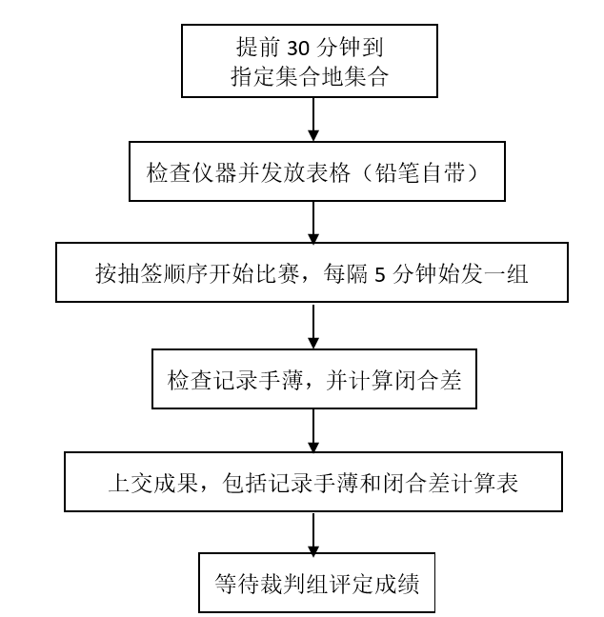

附录2 深层水平位移实操流程图
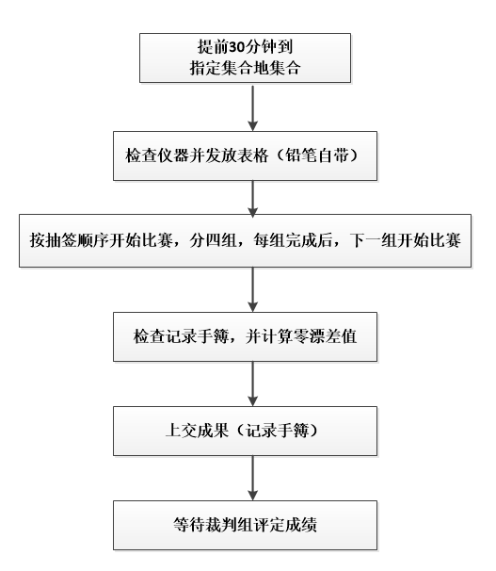

附录3： 二等水准观测手簿
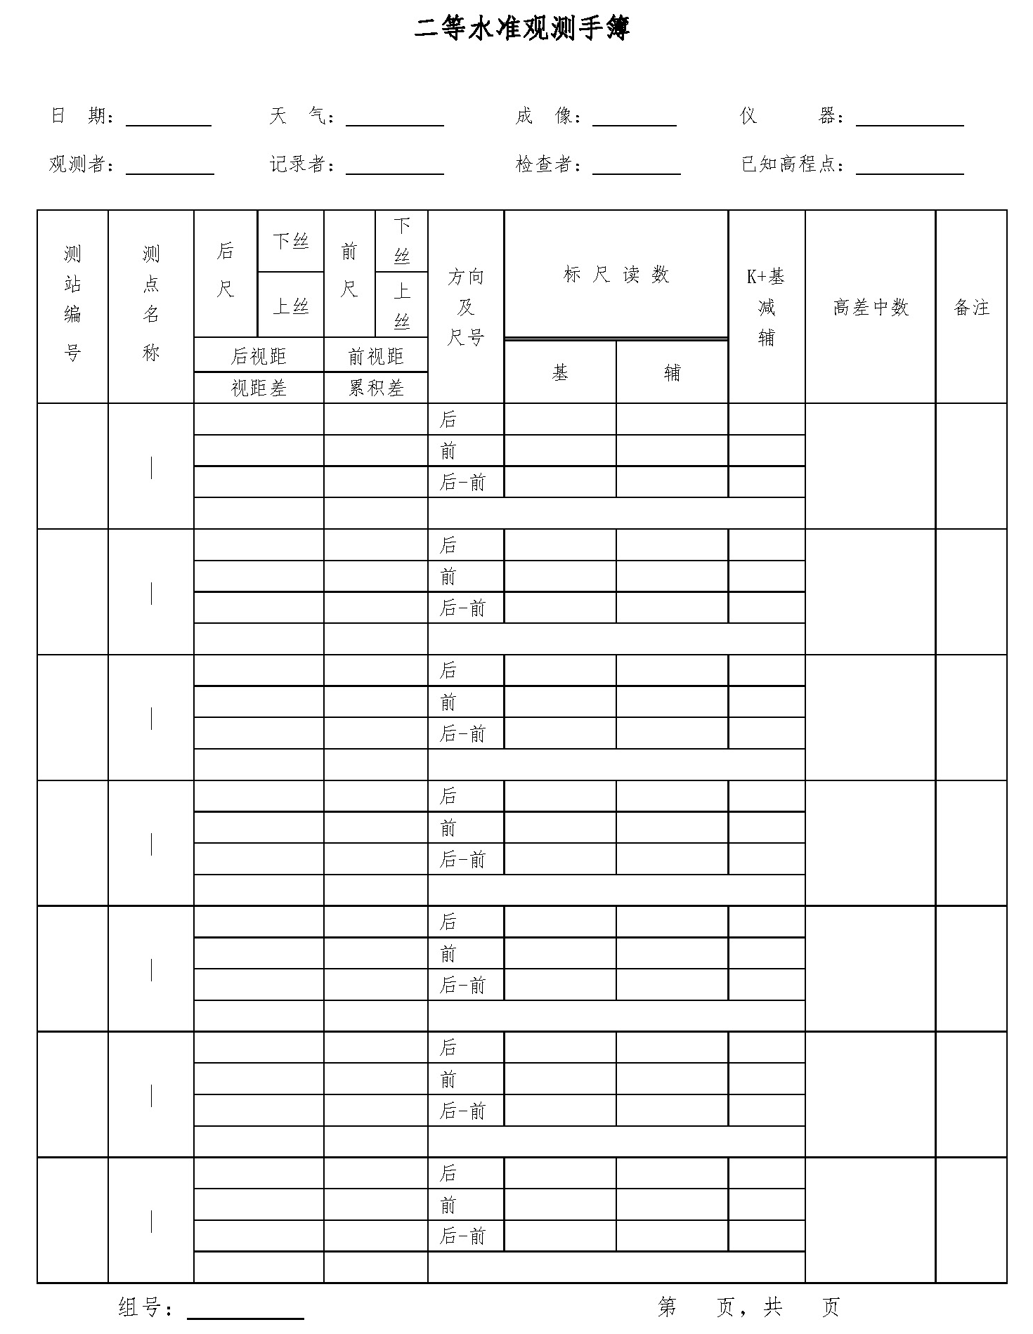

附录4：闭合差计算表
闭合差计算表
线路 | 线路长L（总视距）(km) | 累计高差(m) | 闭合差(mm) | 闭合差允许值(mm)
 |  |  |  | $$\frac{1}{3}W_{限}=$$
 |  |  |  | $$\frac{1}{2}W_{限}=$$
 |  |  |  | $$\frac{3}{4}W_{限}=$$
已知点高程 A: B: C: $W_{限}=±8\sqrt{L}=$

附录5：深层水平位移记录手簿
深层水平位移记录手簿
测试日期： 测试时间：
测 试 人： 检 查 人：
深度（m） | A⁺ | A⁻ | 零漂  （A⁺+A⁻） | 测试零漂差值 | 备注
1
2
3
4
5
6
7
8
9
10
11
12
13
14
15
16
17
18
19
20
21

附录6：导线测量记录手簿
导 线 测 量 记 录 簿
仪器： 天气： 温度： 气压： 日期： 年 月 日
观测者： 记录者： 复核者：
观测地点： 前视： 后视： 第 页，共 页
测  站 | 目标 | 测  回 | 水平度盘读数 |  | 2C | (平均)方向值 | 各测回归零方向值 | 距离（m） | 简图与角值  平均
测  站 | 目标 | 测  回 | 盘左 | 盘右

附录7：导线近似平差计算表
